TC-001S  Наименование изделия: Ошейник для тренировки лая  Модель изделия: TC-001S  Рабочее напряжение: 3,7 В  Емкость аккумулятора: 300 мАч  Номинальное входное напряжение и сила тока: 5 В пост. тока/1 А  Класс водонепроницаемости: IP67  Рабочая температура: -10 °С~+50 °С  Температура хранения: -20 °С~+60 °С  Объем устройства: 70 мм * 37 мм * 40 мм  Масса нетто: 71 г  Сделано в Китае | Операция пользователя  - Ношение  Пропустите избыток длины ремешка через скользящую пряжку Отрегулируйте длину ремешка по размеру шеи питомца.  - Точки надевания  Положение голосовых связок Средняя затяжка  Достаточный контакт с кожей Максимальная окружность  -7-

Первое использование  - Настройка изделия по умолчанию: уровень датчика чувствительности 6, уровень вибрации 3.  - Перед первым использованием полностью зарядите батарею. В режиме ожидания нажмите на кнопку для просмотра уровня заряда (более подробная информация приведена на странице 9 в разделе «Питание от аккумулятора»).  Совет: Пожалуйста, внимательно прочтите руководство пользователя перед использованием и храните его в безопасном месте!  Предупреждение  - Рекомендуется использовать изделие в течение не более 12 часов в день.  - Для домашних животных весом от 5 до 50 кг (11~110 фунтов) и с окружностью шеи до 62 см (25 дюймов). Не подходит для собак весом менее 5 кг (11 фунтов) или младше 6 месяцев.  - Не давайте детям играть с настоящим изделием. Храните изделие в защищенном от детей месте.  -1- | Содержание  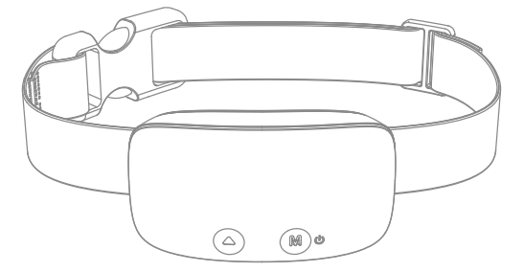  Устройство для тренировки лая и нейлоновый ошейник  Зарядный USB-кабель РУКОВОДСТВО ПОЛЬЗОВАТЕЛЯ  Устройство для тренировки лая 1  РУКОВОДСТВО ПОЛЬЗОВАТЕЛЯ 1  Нейлоновый ошейник 1  Зарядный USB-кабель 1  -2-
Операция пользователя  - Включение и выключение питания  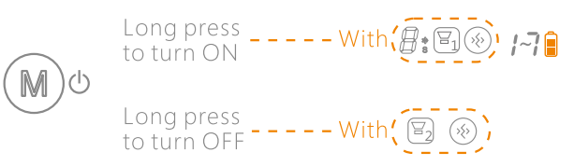  Способ:  Способ:  Нажмите и удерживайте для отключения  Нажмите и удерживайте для включения  * Для отключения необходимо войти в режим настройки.  Инструкции по переходу в режим настройки приведены на странице 9.  - Функции и отображение  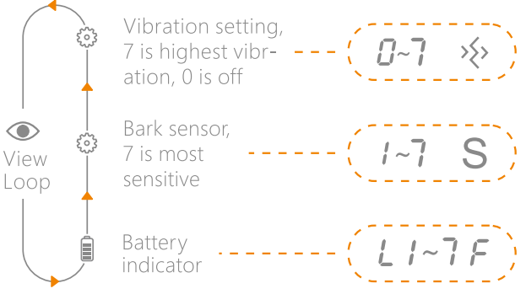  Настройка вибрации, 7 – максимальная вибрация, 0 – отключить  Просмотр цикла  Индикатор батареи  Датчик лая, 7 – максимальная чувствительность  * Быстро нажмите для переключения и просмотра этих настроек и уровня заряда батареи.  -8- | Операция пользователя  - Процесс настройки функций  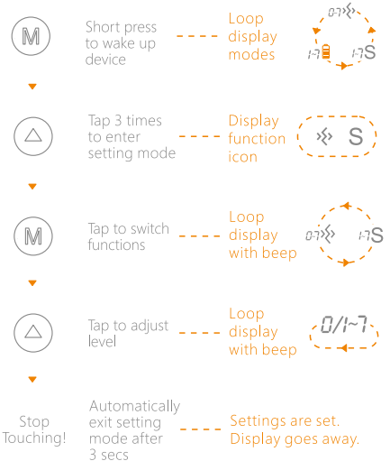  Нажмите три раза для перехода в режим настройки  Режимы отображения цикла  Нажмите один раз, чтобы активировать устройство  Настройки установлены.  Дисплей гаснет.  Дисплей контура со звуковым сигналом  Дисплей контура со звуковым сигналом  Иконка отображения функции  Не дотрагиваться!  Автоматический выход из режима настройки через 3 секунды  Нажмите для регулировки уровня  Нажмите для переключения функций  -9-

Введение  - Компоненты ошейника для тренировки лая  Скользящая пряжка  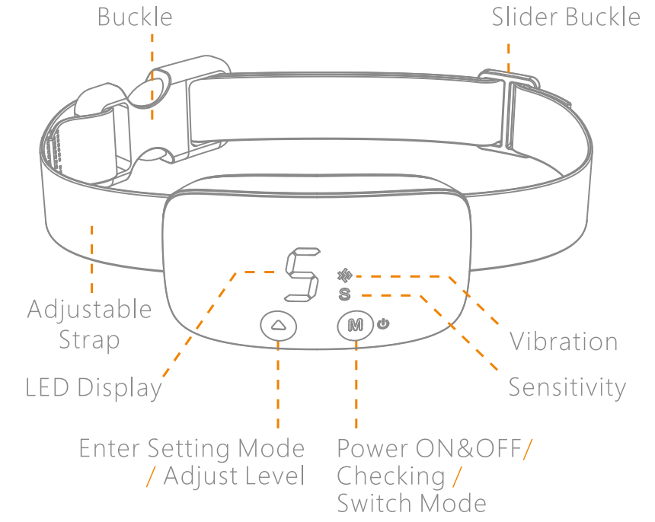  Вход в режим настройки/регулировка уровня  Включение и выключение питания/проверка/переключение режима  Чувствительность  Светодиодный дисплей  Регулируемый ремешок  Вибрация  Пряжка  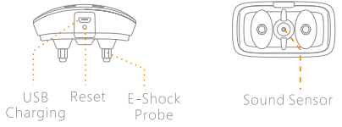  Датчик электрического удара  Датчик звука  Сброс  Зарядка по USB  -3- | Введение  - 2 режима работы  Спящий режим Отсутствие лая на протяжении 5 секунд; включение спящего режима.  Режим тренировки Собака лает; режим тренировки включен.  - 2 базовых метода тренировки  Гудок Постоянно звучит и не может быть сброшен. Отсутствует настройка уровня.  Вибрация Настройки выходного уровня 0-7, 0 = отключить. Уровень по умолчанию – 3.  - Методы срабатывания  Срабатывание по звуку Уровни чувствительности 1 ~ 7. Настройка по умолчанию – 6.  -4-

Операция пользователя  - Питание от аккумулятора  Максимальный уровень заряда  Индикатор зарядки  Низкий уровень заряда  Уровень аккумулятора  * Если индикатор батареи показывает 1, полностью зарядите изделие перед использованием.  30 раз  Дисплей  Автоматически отключается после мигания предупреждения  - 2 режима работы  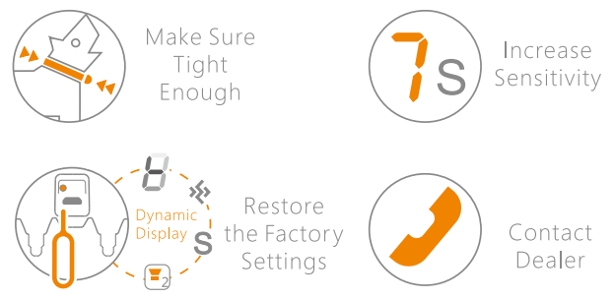  Проверьте затяжку  Динамический дисплей  Повысьте чувствительность  Обратитесь к дилеру  Сброс к заводским настройкам  -10- | ОШЕЙНИК ДЛЯ ТРЕНИРОВКИ ЛАЯ  РУКОВОДСТВО ПОЛЬЗОВАТЕЛЯ  TC-001S  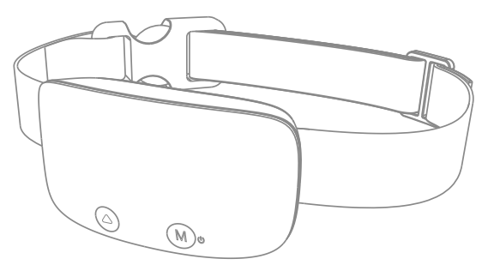  Сделано в Китае

Как работает устройство?  - Режим тренировки  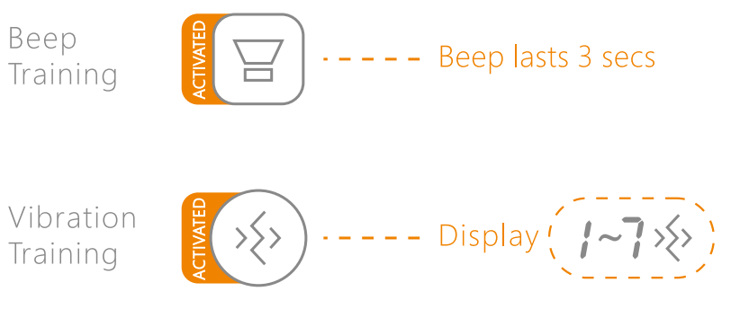  Тренировка с вибрацией  Тренировка с гудком  Дисплей  Гудок звучит 3 секунды  - Указание о выполнении одного метода  * Это означает, что звук и вибрация не происходят одновременно в процессе лая. Сначала ваша собака услышит звук, а затем произойдет вибрация.  -5- | Как работает устройство?  - Совмещение методов тренировки  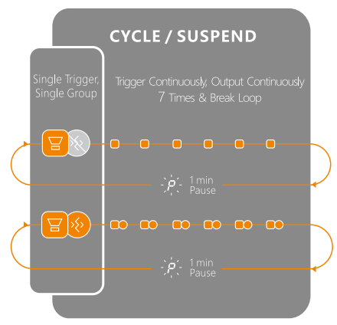  Непрерывное срабатывание, непрерывный вывод 7 раз и разрыв цикла  Одно срабатывание, одна группа  ЦИКЛ/ПРИОСТАНОВКА  Пауза  1 мин  Пауза  1 мин  * Для защиты используется пауза длительностью в 1 минуту после 7 триггеров вне зависимости от того, продолжает ли собака лаять.  -6-

